Бюджетное дошкольное образовательное учреждение
Вашкинского муниципального района
«Детский сад №1»

Физкультурно – игровой проект

«Весело играем!»
( вторая группа раннего возраста)

Руководитель проекта:
Ермушичева Вера Викторовна,
инструктор по физической культуре
БДОУ «Детский сад № 1»

декабрь 2022
с. Липин Бор

Информационная карта проекта

Тема проекта: «Весело играем!»
Участники проекта: воспитанники 2-ой группы раннего возраста, педагоги.
Актуальность:
Веселые подвижные игры - это наше детство. Кто не помнит неизменных пряток, салочек, ловишек? Подвижные игры ценны для наших детей в педагогическом отношении: они оказывают большое влияние на воспитание ума, характера, воли, укрепляют ребенка. Современные дети мало двигаются, меньше играют в подвижные игры из-за привязанности к телевизору, компьютерным играм.
Большая ценность подвижных игр и игровых упражнений заключается в общей подвижности детей, в одновременной работе различных групп мышц и, следовательно, в более равномерном их развитии. Детям младшего дошкольного возраста выполнение игровых заданий доставляет большое удовольствие. Играя, ребенок упражняется в различных движениях.
В играх проявляются лучшие человеческие качества: доброта, благородство, взаимовыручка, самопожертвование ради других. Подвижные игры разнообразны, развлекательны и эмоциональны.
В младшем дошкольном возрасте еще не выдвигается требование обязательного целенаправленного воспитания двигательных (физических) качеств. Однако меняющиеся игровые ситуации и правила игр заставляют маленького ребенка двигаться с большей скоростью, чтобы догнать кого-то, или быстрее спрятаться в заранее намеченное место (домик, гнездышко), чтобы не быть пойманным, ловко преодолеть элементарные препятствия (подлезть под веревку, рейку, не задевая за них, пробежать между кеглями, не свалив ни одной, обязательно добежать до определенного места и т. д.).
Многократное повторение этих действий требует от детей внимания, волевых и физических усилий, координации движений.
Таким образом, уже в младшем дошкольном возрасте подвижные игры являются средством не только для развития движений, но и для воспитания таких качеств, как ловкость, быстрота, выносливость.
Тема выбрана потому, что подвижные игры и игровые упражнения, в основе которых лежат разнообразные движения, наиболее удовлетворяют потребность растущего организма в активных действиях и являются жизненной потребностью для детей младшего дошкольного возраста. Чтобы поддержать интерес детей подвижным играм, они должны их узнать и задача педагога помочь им в этом.

Цель: Развитие у детей интереса к подвижным играм и игровым упражнениям, создание условий для совершенствования основных двигательных навыков (бег, ходьба, прыжки, ползание).
Задачи:
Для детей:
- сформировать необходимые навыки движения, умение передавать простейшие действия некоторых персонажей (попрыгать как зайчики и т. д.)
- создать благоприятную среду (оборудование для двигательной активности детей, игровые развивающие зоны).
- развивать у детей желание играть вместе со сверстниками и воспитателем
в подвижные игры с простым содержанием.
- укреплять организм детей, через оздоровительные мероприятия создавая условия для радостных эмоциональных переживаний детей.
Для педагога:
- Способствовать созданию активной позиции педагога в совместной двигательно- игровой деятельности с детьми.

Тип проекта: физкультурно - игровой.

Сроки реализации: краткосрочный (4-х дневный),

Планируемый результаты:
1. Развить и обогатить двигательные умения детей, используя подвижные игры.
2. Формировать правильные двигательные навыки.
3. Воспитать умение управлять своими движениями в соответствии с окружающими условиями ( по сигналу приостановить движение, изменить темп и т.д.)

Ресурсы: спортивный инвентарь: мяч, дуги, обруч, конусы, косички, аудиозапись, колонка, бубен, мягкие игрушки лисичка и мишка.

Этапы проекта.
1 этап – подготовительный
- Изучение и анализ методической литературы по теме проекта
- Определение цели и задач.
- Создание необходимых условий для реализации проекта.
- Разработать комплекс мероприятий направленных на двигательно - игровую деятельность детей.

2 этап - основной этап
- Совместная деятельность инструктора по физической культуре с детьми и педагогами.
Сроки | Содержание работы
1день | 1. Беседа с детьми «Для чего нужна физкультура!»  2. Веселая музыкальная разминка «Громко топнем правой ножкой…..»  3. Игровые упражнения: «Перепрыгни ручейки» - прыжки через косички, « Мы топаем ногами….».  4. Подвижная игра: « По ровненькой дорожке»
2день | 1. Веселая музыкальная разминка «Громко топнем правой ножкой…..»  3. Игровые упражнения: « Пролезь в норку» ( пролезание под дугой и в обруч), « Мы топаем ногами….».  4. Подвижная игра: « Кот мышей сторожит…»
3день | 1. Веселая музыкальная разминка «Громко топнем правой ножкой…..»  3. Игровые упражнения: « Собери конусы», «Мой веселый звонкий мяч» ( догони мяч), « Мы топаем ногами….».  4. Подвижная игра: « Кот мышей сторожит…»
4 день | Развлечение «Играем со Снеговичком».

3 этап - заключительный этап
Итоговые мероприятия:
- для детей развлечение «Играем со Снеговичком».

Продукт проекта:
1. Картотека подвижных игр для детей 2-ой группы раннего возраста (Приложение)

Список литературы:
1. Аванесова В.Н. Обучение самых маленьких в детском саду. – М: Просвещение, 2005. – 176 с. ил.
2. Аксарина М.Н. Воспитание детей раннего возраста. – М.: Медецина 2007. – 304 с.
3. Винникова Г. И. Занятия с детьми 2-3 лет. Сфера. М., 2009.
4. Галанов А.С. Психическое и физическое развитие ребенка от одного года до трех лет: Пособие для работников дошкольных образовательных учреждений и родителей. — М.: АРКТИ, 2000.
5. Лайзане С.Я. «Физическая культура для малышей», - М.: Просвещение, 1978.
6. Печора К.Л., Пантюхина Г.В., Голубева Л.Г. Дети раннего возраста в дошкольных учреждениях – М.,изд.центр ВЛАДОС, 2002. – 176 с.
7. «Программы воспитания и обучения в детском саду» под редакцией Н.Е. Веракса, Т.С. Комаровой, М.А. Васильевой. – М.:МОЗАИКА-СИНТЕЗ,2010. – 304с.
8. Фролова А.Н. Игры-занятия с малышами. - К.: Рад.шк, 1987. -144 с.

Реализация проекта «Мы весело играем!»
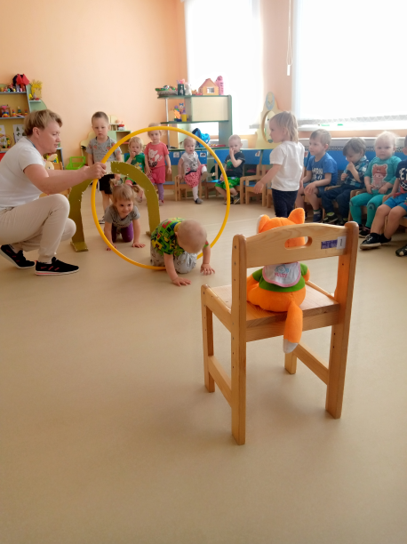
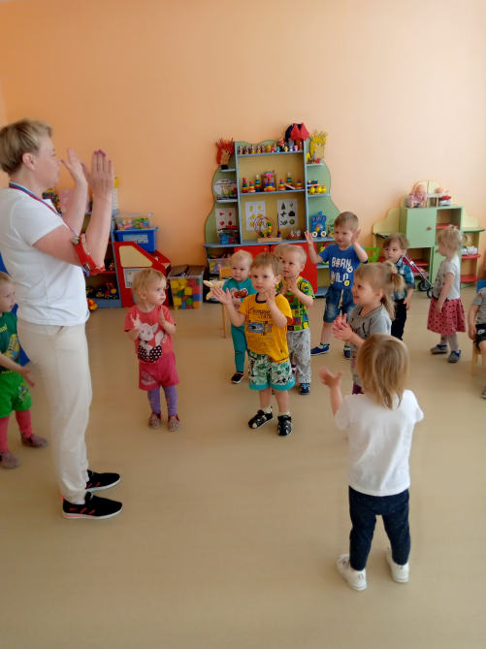
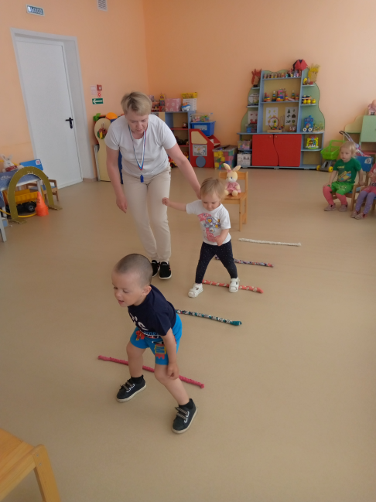

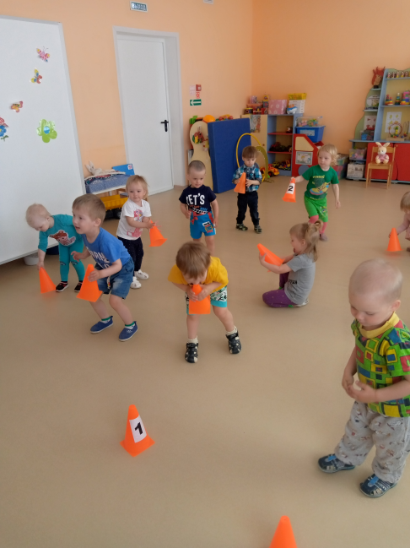
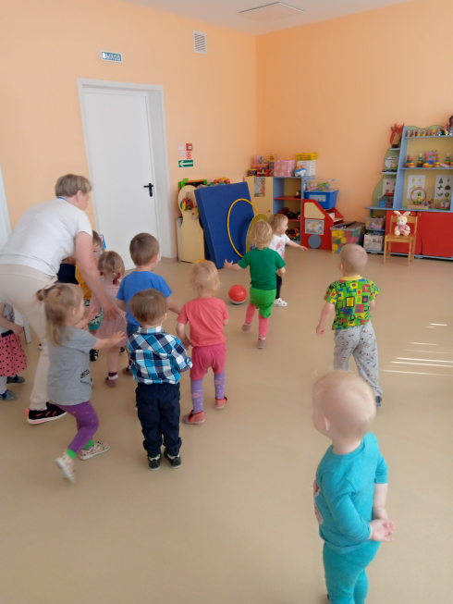
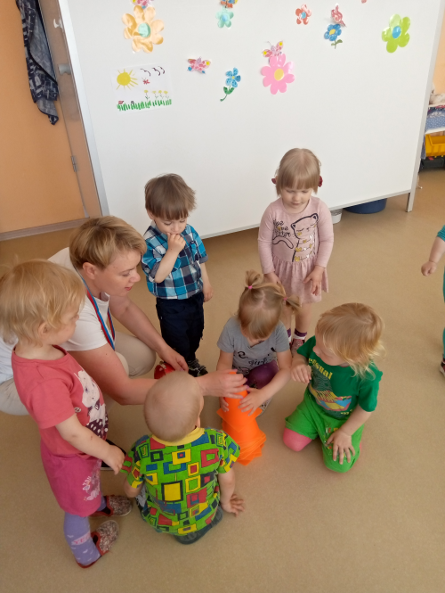

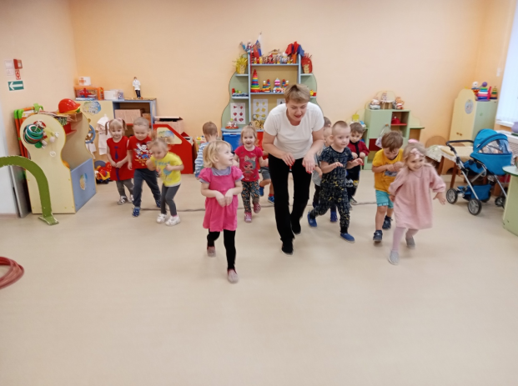
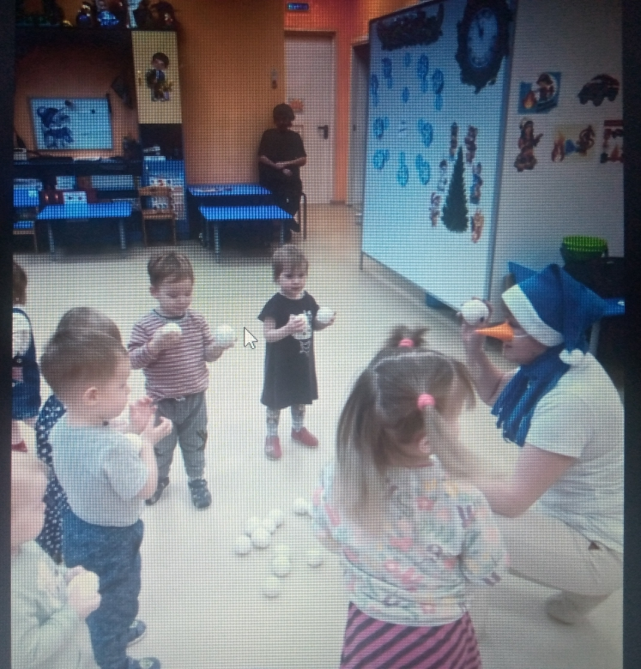

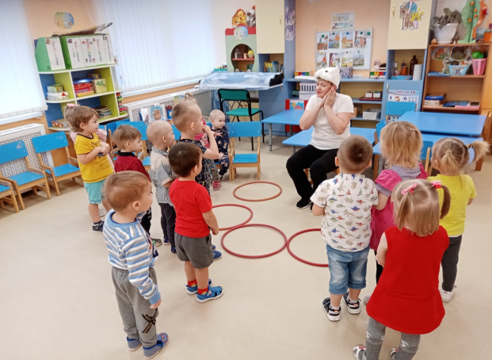

Приложение
Картотека подвижных игр для детей второй группы раннего возраста

«Солнышко и дождик»
Цель: Приучать детей ходить и бегать врассыпную, не наталкиваясь друг на друга, действовать по сигналу воспитателя.
Описание: Дети присаживаются на корточки за чертой, обозначенной воспитателем. Воспитатель говорит: «На небе солнышко! Можно идти гулять». Дети бегают по площадке. На сигнал: «Дождик! Скорей домой!» - бегут за обозначенную линию и присаживаются на корточки. Воспитатель снова говорит: «Солнышко! Идите гулять», и игра повторяется.
2 – вариант: по сигналу: «Дождик! Скорее домой!» дети бегут к воспитателю, у которого в руках большой зонтик.
3 – вариант.
Дети встают по кругу.-
Смотрит солнышко в окошко Идут по кругу.
Светит в нашу комнатку
Мы захлопаем в ладоши, Хлопают стоя на месте.
Очень рады солнышку.
Топ-топ-топ-топ! Ритмично притопывают на месте
Топ-топ-топ-топ!
Хлоп-хлоп-хлоп-хлоп! Ритмично хлопают в ладоши Хлоп-хлоп-хлоп
На сигнал «дождь идет, скорей домой» дети убегают. Воспитатель говорит «Солнышко светит», Игра повторяется.

«Птички в гнёздышках»
Цель: Приучать детей ходить и бегать врассыпную, не наталкиваясь друг на друга; быстро действовать по сигналу воспитателя, помогать друг другу.
Описание: С одной стороны площадки свободно раскладывают обручи («гнёздышки») по количеству детей. Каждый ребёнок («птичка») стоит в своём «гнёздышке». По сигналу воспитателя дети – «птички» выбегают из обручей – «гнёзд» - и разбегаются по всей площадке. Воспитатель имитирует кормление «птиц» то в одном, то в другом конце площадки: дети присаживаются на корточки, ударяя кончиками пальцев по коленям – «клюют» корм. «Полетели птички в гнёзда!» - говорит воспитатель, дети бегут к обручам и становятся в любой свободный обруч. Игра повторяется. Когда игра будет усвоена детьми, можно ввести новые правила: разложить 3-4 больших обруча – «в гнезде живёт несколько птиц». На сигнал: «Полетели птицы в гнёзда» - дети бегут, в каждый обруч встают 2-3 детей. Воспитатель следит, чтобы они не толкались, а помогали друг другу встать в обруч, использовали всю площадь, выделенную для игры.

«Птички летают»
Цель: Учить детей спрыгивать с невысоких предметов, бегать врассыпную, действовать только по сигналу; приучать малышей помогать друг другу.
Описание: Дети становятся на небольшое возвышение – доску, кубики, бруски (высота 5-10 см) – по одной стороне площадки. Воспитатель говорит: «На улице солнышко светит, все птички вылетают из гнёздышек, ищут зёрнышки, крошки». Дети спрыгивают, бегают, размахивая руками – «крыльями»), приседают, «клюют» зёрнышки (стучат пальчиками по земле). Со словами воспитателя: «Дождик пошёл! Все птички спрятались в гнёздышки!» - дети бегут на свои места. Перед игрой воспитатель должен приготовить невысокие скамеечки или такое количество кубиков, брусков, чтобы хватило всем желающим играть. Расположить их надо в одной стороне площадки на достаточном расстоянии друг от друга, чтобы дети не толкались и могли свободно занять свои места. Нужно показать детям, как мягко спрыгивать, помочь им подняться на возвышение после бега. При повторении игры сигнал, можно давать одним словом: «Солнышко!» или «Дождик!» Дети должны знать, по какому сигналу, что нужно делать.

«Зайка беленький сидит»
Цель: Приучать детей слушать текст и выполнять движения с текстом; учить их подпрыгивать, хлопать в ладоши, убегать, услышав последние слова текста; доставить детям радость.
Описание: Дети – «зайки» сидят на скамейке. Воспитатель предлагает выбежать «зайчикам» на середину площадки («полянку»). Дети выходят на середину площадки, становятся около воспитателя и приседают на корточки. Воспитатель произносит текст:
Текст Движения
Зайка беленький сидит, Дети шевелят кистями
И ушами шевелит. рук, подняв их к голове,
Вот так, вот так имитируя заячьи уши.
Он ушами шевелит.
Зайке холодно сидеть, Хлопают в ладоши.
Надо лапочки погреть
Хлоп, хлоп, хлоп, хлоп,
Надо лапочки погреть.
Зайке холодно стоять, Подпрыгивают на обеих
Надо зайке поскакать. ногах на месте.
Скок-скок, скок-скок,
Надо зайке поскакать.
(Название игрушки) зайку испугал, Конкретно указывается,
кто испугал зайку
Зайка прыг и ускакал. (воспитатель показывает игрушку)
Дети убегают на свои места.

Указания к проведению: Игру можно проводить с любым количеством детей. Обязательно до начала игры надо подготовить места, куда будут убегать дети – «зайчики». Первое время можно не выделять водящего, все дети одновременно выполняют движения в соответствии с текстом. После многократного повторения игры можно выделить ребёнка на роль «зайки» и поставить его в середину круга. Закончив чтение текста, не следует быстро бежать за детьми, надо дать им возможность найти себе место. Не нужно требовать от детей, чтобы они сели обязательно на своё место; каждый занимает свободное место на скамейке. При систематическом проведении игры дети хорошо запоминают свои места и быстро их находят.
«Воробышки и автомобиль»
Цель: Приучать детей бегать в разных направлениях, не наталкиваясь друг на друга, начинать движение и менять его по сигналу воспитателя, находить своё место.
Описание: Дети – «воробушки» садятся на скамейку – «гнёздышки». Воспитатель изображает «автомобиль». После слов воспитателя: «Полетели, воробушки, на дорожку» - дети поднимаются и бегают по площадке, размахивая руками – «крылышками». По сигналу воспитателя: «Автомобиль едет!» - дети - «воробушки» улетают в «гнёзда» (садятся на скамейки). «Автомобиль» возвращается в «гараж». Игра повторяется.
«Поезд»
Цель: Упражнять детей в ходьбе и беге в колонне по одному, ускорять и замедлять движение, делать остановки по сигналу; приучать детей находить своё место в колонне, не толкать товарищей, быть внимательными.
Описание: Дети становятся в колонну по одному (не держась друг за друга). Первый – «паровоз», остальные – «вагоны». Воспитатель даёт гудок, и «поезд» начинает двигаться вперёд сначала медленно, потом быстрее, быстрее, наконец, дети переходят на бег. После слов воспитателя «Поезд подъезжает к станции» дети постепенно замедляют движение – поезд останавливается. Воспитатель предлагает всем выйти, погулять, собрать цветы, ягоды на воображаемой полянке. По сигналу дети снова собираются в колонну – и поезд начинает двигаться.

«Мой весёлый звонкий мяч»
Цель: Упражнять детей в подпрыгивании на двух ногах, внимательно слушать текст и убегать только тогда, когда будут, произнесены последние слова.
Описание: Дети стоят с одной стороны площадки, около них воспитатель с мячом в руках. Он показывает, как легко и высоко подпрыгивает мяч, если его отбивать рукой, сопровождая действия словами:
Мой весёлый звонкий мяч,
Ты куда пустился вскачь?
Красный, жёлтый, голубой,
Не угнаться за тобой.
Прочитав снова стихотворение, он говорит: «Сейчас догоню!» Дети перестают прыгать и убегают. Воспитатель делает вид, что ловит их. Воспитатель, не пользуясь мячом, предлагает детям выполнить прыжки, сам же при этом поднимает и опускает руку над головами детей, как будто отбивает мячи.
2 – вариант: Дети становятся в круг воспитатель с корзиной маленьких мячей в центре. Все вместе произносим слова:
Мой веселый звонкий мяч
Ты куда помчался вскачь
Красный, жёлтый, голубой
Не угнаться за тобой
По окончанию слов воспитатель подбрасывает мячи вверх, так что бы они разлетелись в разные стороны. Дети должны быстро собрать их назад в корзину.

«Паровозик»
Цель: Упражнять детей двигаться в разном темпе, менять направление, показывать предметы, передавать характерные движения животных, птиц; в произношении звуков.
Описание: Воспитатель рассказывает детям: «Всем надо встать друг за другом – мы будем вагончиками. В вагончиках подарки. Впереди – паровоз».
Воспитатель, выполняет роль паровоза: встает впереди детей лицом к ним и, медленно передвигаясь, произносит:
Чух-чух! Чух-чух!
Мчится поезд во весь дух.
Дети передвигаются вслед за воспитателем и произносят: «Чух-чух!». Затем все вместе тянут протяжно: «У-у-у!». Воспитатель продолжает:
Я пыхчу, пыхчу, пыхчу.
Сто вагонов я тащу.
Все вместе: «У-у-у-у!»
Воспитатель поворачивает то в одну, то в другую сторону. Продолжает: «Приехали». «Ш-ш-ш!» - повторяют за ним дети.
Воспитатель: Паровозик, паровоз,
Что в подарок нам привез?
Дети: Мячики! Дети начинают прыгать, как мячики. Воспитатель говорит: «У-у-у! Всех зовет паровоз!» Дети выстраиваются друг за другом.
Загудел паровоз и вагончики повез:
Чух-чу! Чух-чу! Далеко я укачу!
Уууу! Чух-чу!
Дети повторяют: «Чух-чу! Чух-чу!».
Игра продолжается. Паровозик привозит детям в подарок зайчат, лягушат, медвежат. Каждый раз дети выполняют имитационные движения, упражняются в звукопроизношении.
«Найди флажок»
Цель: Приучать детей свободно перемещаться по залу, занимать свое место на стульчике, ориентироваться в пространстве, знать цвета.
Описание: Дети сидят на стульях в разных местах комнаты (площадки). По сигналу воспитателя дети закрывают глаза, а воспитатель тем временем прячет флажки (по числу детей).
«Пора искать флажок»,— говорит воспитатель, дети открывают глаза и идут искать флажки.
Тот, кто нашел флажок, садится на свое место. Когда все дети найдут флажки, они идут вдоль сторон площадки, держа флажок в руке. Впереди колонны идет тот, кто первый нашел флажок.
По сигналу «На места!» дети садятся на стулья, и игра начинается снова.
Воспитатель должен следить за тем, чтобы дети брали один флажок.
Хорошо проводить эту игру в лесу на полянке: можно прятать флажки в траве, в кустах, за деревьями.
2 – вариант игры:
Вместо индивидуального «домика» — стула, можно предложить детям устроить коллективные домики в разных углах комнаты и собраться там по 4—6 человек. В каждом доме воспитатель ставит цветной флаг (красный, синий, желтый). Когда дети хорошо усвоят игру, воспитатель предлагает им во время прогулки закрыть глаза и переставляет флаги.
По слову «домой» дети открывают глаза, находят флаг своего цвета и собираются возле него.

«Парами на прогулку»
Цель: Упражнять детей в ходьбе парами, ориентироваться в пространстве. Развивать ловкость, прыгучесть.
Описание: На одной стороне площадки из шнуров (стульев, стоек) образуют ворота. Дети, держась за руки, встают парами (произвольно, кто с кем хочет), воспитатель помогает им в этом. На сигнал «идем гулять» дети парами проходят через ворота, а затем расходятся по площадке. Здесь они могут попрыгать, присесть — «собираем ягоды, цветы». На сигнал «идем домой» малыши снова встают парами и проходят через ворота.
Правила: идти парами, держась за руки; согласовывать свои движения, не отставать и не опережать; уступать дорогу, проходя ворота.

«Догони меня»
Цель: Упражнять детей в выполнении бега в заданном направлении, не наталкиваясь друг на друга. Развивать скорость, ловкость.
Описание: Дети сидят на стульчиках, поставленных у одной из стен комнаты или по стороне площадки. «Догони меня»,- предлагает воспитатель и бежит к противоположной стороне площадки. Дети бегут за воспитателем. Стараясь поймать его. Затем воспитатель снова говорит: «Догони меня», - и бежит в противоположную сторону. А дети снова его догоняют. После двух пробежек дети садятся на стульчиках и отдыхают. Затем игра возобновляется.
Игру лучше проводить с небольшим количеством детей.

«Где звенит?»
Цель: Учить слушать звук. Ориентироваться в пространстве.
Описание: Дети сидят или стоят по одной стороне комнаты. Воспитатель просит их отвернуться к стене и не поворачиваться. В это время няня с колокольчиком прячется от них, например за шкаф. Воспитатель предлагает послушать звук, где звенит колокольчик, и найти его. Дети поворачиваются и идут на звук, находят его, затем собираются около воспитателя. Тем временем няня переходит в другое место – и игра повторяется.
Дети не должны смотреть, куда прячется няня. Для этого воспитатель собирает его около себя и отвлекает их внимание. Звонить в колокольчик сначала надо тихо потом громче.
«Заинька»
Цель: Учить слушать музыку и слова и стараться выполнять движения под песню и слова.
Описание: (игра с пением, слова и музыка народные)
Дети вместе с воспитателем становятся в круг. Воспитатель поет песенку и показывает детям движения.
Заинька, топни ножкой,
Серенький, топни ножкой,
Вот так, этак топни ножкой!
Вот так, этак топни ножкой!
Дети топают ножкой, руки на поясе.
Заинька, бей в ладоши,
Серенький, бей в ладоши,
Вот так, этак бей в ладоши! (2 раза)
Дети хлопают в ладоши.
Заинька, повернись,
Серенький, повернись,
Вот так, этак повернись! (2 раза)
Дети поворачиваются 1-2 раза. Руки на поясе.
Заинька, попляши
Серенький, попляши,
Вот так, этак попляши! (2 раза)
Дети подпрыгивают на двух ногах кто как может.
Заинька, поклонись,
Серенький, поклонись,
Вот так, этак поклонись! (2 раза)
Дети наклоняются, разводя руки в стороны.
Указания к игре: Количество куплетов песенки можно сокращать, особенно на первых порах. Вначале можно взять только первый, второй, четвертый куплеты. При повторении можно исполнять все куплеты. Кроме того, когда малыши будут хорошо знать содержание песенки, можно выбрать ребенка-заиньку, который становится в середину круга и выполняет все движения по тексту песни. На роль заиньки выбирают более смелого и активного малыша, который не будет смущаться, выполняя движения. При следующем водящем можно добавить еще один куплет:
Заинька, выбирай,
Серенький, выбирай,
Вот так, этак выбирай! (2 раза)
Ребенок выбирает другого заиньку, и игра повторяется. Песню воспитатель должен петь так, чтобы пение соответствовало темпу движений маленьких детей.

«По тропинке»
Цель: Упражнять детей в ходьбе по ограниченной площади, развивать чувство равновесия, ловкость, глазомер.
Описание: Педагог проводит на полу две параллельные линии (или кладет две веревки; длина 2,5 – 3м) на расстоянии 25 – 30см и говорит детям, что это дорожка, по ней они пойдут гулять. Дети идут друг за другом, стараясь не наступать на линии. В том же порядке возвращаются обратно. Идти нужно осторожно, не мешать друг другу и не наталкиваться на впередиидущего.
2 - вариант игры:
Если игра проводиться на улице, дорожку можно направить к дереву и предложить детям пройти по ней и принести листья, желуди, семена клена, что оживит игру. В помещении в конце дорожки можно разместить флажки, игрушки и также дать задание принести их.
«Через ручеек»
Цель: Упражнять детей в ходьбе по ограниченной поверхности, прыжку на двух ногах вперед. Развивать чувство равновесия, ловкость, прыгучесть, глазомер.
Описание: Педагог чертит две линии (в помещении можно использовать шнуры) и говорит детям, что это река, затем кладет через нее доску, мостик, и предлагает:
- Поучимся ходить по мостику!
Наблюдая, чтобы дети шли только по доске, не наталкиваясь друг на друга, педагог напоминает, что идти надо осторожно, чтобы не упасть в реку. Дети проходят по доске в одну и другую сторону.
Правила: Идти по мостику осторожно, стараясь не упасть «в реку», не толкаться.
2 вариант игры (с прыжками): Педагог чертит две линии (в помещении можно использовать шнуры) и говорит детям, что это ручеек и предлагает:
- Поучимся прыгать через ручеек!
Наблюдая, чтобы дети выполняли прыжок вперед на двух ногах, стараясь перепрыгнуть ручеек. Дети выполняют прыжок в одну и другую сторону.

«Кто тише?»
Цель: Упражнять детей в ходьбе на носках в указанном направлении. Развивать чувство равновесия, координацию. Укреплять свод стопы.
Описание: Дети идут гурьбой вместе с педагогом. Неожиданно он говорит: «Ну, а теперь посмотрим, кто из вас умеет ходить тихо – тихо, на носочках» - и показывает. Дети идут за педагогом. Незаметно он отходит в сторону и говорит: «А теперь все бегите ко мне». Дети бегут, педагог хвалит детей и делает вид, что всех обнимает. Можно дать задание идти тихо к Мишке, зайчику.
Правила: Следить за правильной техникой выполнения ходьбы, спину и голову держать ровно. Не следует утомлять детей чрезмерно длительным выполнением этого упражнения.
«Перешагни через палку»
Цель: Приучать детей во время ходьбы не шаркать ногами, поднимать их, развивать умение перешагивать встречающиеся на пути предметы и при этом не терять равновесия.
Описание: На полу в нескольких местах положить палку на пол. На противоположной стороне зала на скамейку посадить игрушки. Педагог предлагает ребенку пройти по коврику, перешагивая через палки, подойти к скамейке, взять игрушку и шагом вернуться на место. Затем задание выполняет другой ребенок.
Правила: Следить, чтобы дети во время ходьбы не наступали на палку.

«Принеси предмет»
Цель: Приучать детей придерживаться указанного направления, самостоятельно ориентироваться в пространстве. Развивать глазомер.
Описание: Дети сидят на стульчиках. Перед ними на расстоянии 3 – 5м скамейка на которой сидят разные игрушки. Педагог зовет к себе кого – либо из детей и предлагает ему принести игрушку: «Ты видишь, Леночка, там курочка сидит , принеси мне ее, пожалуйста!». Ребенок идет и приносит игрушку воспитателю.
2 - вариант игры: Когда дети хорошо усвоили условия игры, игрушки и предметы можно расположить в любых местах зала на видном месте. Педагог также просит принести ребенка игрушку или любой предмет (мяч, скакалку, флажок, зайку и т.д.).
Правила: Следить, чтобы дети во время ходьбы и бега проявляли самостоятельность в ориентации пространства. Четко и правильно выполняли задание педагога.
«Доползи до погремушки»
Цель: Упражнять детей в ползании по прямой, способствовать развитию самостоятельности.
Описание: Дети сидят на стульчиках, на расстоянии 2,5 – 3м от них лежат погремушки. Педагог поочередно называет детей и предлагает поиграть с погремушкой. Для этого надо доползти до погремушки, взять ее, встать на ноги, погреметь, положить ее обратно и вернуться на свое место.
Правила: Следует выполнять действия, указанные педагогом в строгом порядке.
Указания к игре: Когда дети научатся ловко ползать, рекомендуется положить 3 – 4 погремушки: тогда одновременно может действовать соответствующее число детей.

«Проползи в воротца»
Цель: Упражнять детей в ползании на четвереньках и пролезании под воротца, не задевая их. Развивать ловкость.
Описание: Дети сидят на стульчиках вдоль одной из сторон площадки. Впереди на коврике на расстоянии 2 – 3м поставлена дуга – воротца. Педагог приглашает самого смелого малыша, предлагает ему доползти на четвереньках до воротец, пролезть под ними, встать и вернуться на свое место.
Указания к игре: Когда дети научатся ловко ползать, рекомендуется поставить 2 – 3 дуги, стоящие на расстоянии 1м друг от друга.

«Не переползай линию»
Цель: Упражнять детей в ползании в прямом направлении до линии. Приучать слушать внимательно задание.
Описание: Дети сидят на стульчиках вдоль одной из сторон площадки. Впереди на коврике на расстоянии 2 – 3м лежит веревочка. Педагог приглашает одного из детей к себе. Предлагает ребенку проползти на четвереньках до веревочки и вернуться назад.
Правила: Следить, чтобы дети не переползали за веревочку.

«Обезьянки»
Цель: Развивать у детей навык лазанья и ориентировку в пространстве, воспитывать смелость.
Описание: Дети сидят или стоят неподалеку от лесенки – стремянки (или гимнастической стенки). Педагог говорит, что сегодня они будут учиться лазить, как обезьянки, и предлагает двум детям забраться по лесенке на несколько ступенек (4 - 5) и спуститься.
Правила: Лазать можно любым способом: приставным и попеременным шагом. Следить, чтобы во время лазанья, ребенок не пропускал реек, опирался на рейку всей стопой. Нельзя виснуть на руках без опоры на ноги.

«Целься точнее»
Цель: Упражнять детей в бросании в горизонтальную цель. Развивать глазомер, ловкость и координацию движений.
Описание: Дети встают вкруг (обозначается мелом) и берут маленькие мячи или мешочки. В центре круга на расстоянии 1 – 1,5м от детей стоит ящик (большая корзина). По сигналу педагога дети бросают предмет в ящик одной рукой от плеча, снизу. Затем подходят к ящику, каждый берет один предмет, возвращается на свое место и повторяют бросок.
Правила: Бросать только по сигналу, за линию стараться не переступать. Бросать правой и левой рукой поочередно.
«Птичка и птенчики»
Цель: Упражнять детей выполнять бег врассыпную. Развивать глазомер, ориентацию в пространстве.
Описание: «Я буду птица, а вы мои птенчики», говорит педагог. На земле чертится круг. Это – гнездо. «Вот какое большое гнездо у птицы! Заходите в него!» - дети входят в круг и присаживаются на корточки. «Полетели, полетели зернышки искать», - говорит инструктор. Птенчики выпрыгивают из гнезда и летают по всей площадке. Птица – мама тоже летает. По сигналу «Птенчики, домой» дети бегут в круг.
Правила: Возвращаться в круг по сигналу педагога. Следить, чтобы дети не наталкивались друг на друга.
«Лови мяч»
Цель: Упражнять детей в ловли мяча, после броска педагога. Развивать глазомер, ловкость и координацию движений.
Описание: Дети стоят в кругу, педагог с мячом – в центре круга на расстоянии 1м от детей. Он бросает мяч по очереди всем детям и говорит: «Катя лови мяч!» дети ловят мяч и бросают обратно в руки педагога.
Правила: Бросать мяч точно в руки, стараться поймать мяч.

«Попади в воротца»
Цель: Упражнять детей в прокатывании мяча в воротца. Развивать глазомер, ловкость.
Описание: На площадке расставляют 2 – 3 воротец (дуги). Напротив каждых на расстоянии 1м стоят дети, у всех по мячу. Ребенок катит мяч в в воротца, бежит за ним, берет его и возвращается на место (обозначено чертой).
2 – вариант игры: Дети садятся в парах напротив друг друга (ноги врозь – «воротики») на расстоянии 1,5 – 2м. По сигналу педагога катают мяч друг другу, стараясь попасть в «воротики».
«Кто дальше бросит?»
Цель: Упражнять детей в бросках на дальность правой, левой рукой. Развивать глазомер, ловкость и координацию движений.
Описание: Дети выстраиваются в одну шеренгу (на обозначенной линии). Педагог предлагает ребятам посоревноваться в бросках на дальность. Перед детьми на разном расстоянии стоят фишки разного цвета. «Дети давайте выполним бросок правой рукой вперед, приготовились, подняли руку вверх, бросили» - говорит педагог. Отмечают детей, которые бросили дальше всех (Миша добросил до желтой фишки, молодец!) Дети собирают шишки, возвращаются на свое место и выполняют бросок левой рукой.
Правила: Проводить игру по подгруппам. Бросок выполнять строго по сигналу педагога.
«Мяч в кругу»
Цель: Упражнять детей в броске мяча вперед двумя руками снизу. Развивать глазомер, ловкость.
Описание: На площадке из веревочки сделан большой круг. Дети с мячом в руках стоят вокруг круга на расстоянии 1м. По сигналу «Раз, два, три бросили» дети выполняют бросок мяча вперед в круг снизу двумя руками. По второму сигналу «Собрали» дети шагом идут за своим мячом и возвращаются на свое место за круг.
Правила: Бросок мяча выполнять строго по команде. Собирать мячи шагом.

«Снежинки и ветер»
Цель: развитие воображения детей, внимательности, умения играть в коллективе; упражнять в беге, делать повороты вокруг себя, в приседании.
Описание: Воспитатель произносит слова:
А сейчас я посмотрю:
Кто умеет веселиться,
Кто мороза не боится.
Воспитатель – «ветер» имитирует дуновение ветра, а дети – «снежинки» передвигаются по площадке, изображая полёт снежинок. Дети прячутся (присаживаются), когда воспитатель прекращает дуть.
2 – вариант игры: Дети выполняют движения в соответствии с текстом.
Текст Движения
Снежинки, снежинки по ветру летят Легкий бег в разных
Снежинки, снежинки на землю хотят направлениях.
А ветер дует все сильней и сильней, Бег с поворотом
Снежинки кружатся быстрей и быстрей. вокруг себя.
Вдруг ветер утих, стало тихо кругом, Бег к воспитателю
Снежинки слетелись в большой и приседание около
Снежный ком. него на пол.

«Кролики и сторож»
Цель: Упражнять детей выполнять бег врассыпную, прыжки на двух ногах. Развивать глазомер, ориентацию в пространстве.
Описание: Дети располагаются за чертой, проведенной на площадке, они – кролики. По сигналу «Скок – поскок, все кролики на лужок» дети выпрыгивают на полянку, скачут по полянке на двух ногах, щиплют травку. По сигналу «сторож проснулся» все кролики убегают за черту.
Правила: Следить, чтобы дети во время бега не наталкивались друг на друга.

«Добрось до кегли»
Цель: Упражнять детей в бросках на дальность правой, левой рукой. Развивать глазомер, ловкость и координацию движений.
Описание: Дети выстраиваются в одну шеренгу (на обозначенной линии). Педагог предлагает детям добросить мешочек до кегли (красного цвета). «Дети подняли руку вверх, приготовились, бросили» - говорит педагог. Отмечают детей, которые справились с заданием (Миша добросил до кегли, молодец!) Дети собирают мешочки, возвращаются на свое место и выполняют бросок левой рукой. Затем можно увеличить расстояние от линии до кегли и предложить детям выполнить задание, которые справились с первым броском.
Правила: Проводить игру по подгруппам. Бросок выполнять строго по сигналу педагога.
«Берегись, заморожу»
Цель: Упражнять детей выполнять бег врассыпную. Развивать глазомер, ориентацию в пространстве.
Описание: Дети располагаются за чертой, проведенной на площадке. По сигналу «Вышли дети поиграть, снежков в ладошки собирать» дети перемещаются по площадке врассыпную, приседают, лепят снежки. По сигналу «Убегайте, берегитесь, мороз проснулся, догоню и заморожу!» - говорит педагог. Дети бегут к линии, чтобы спрятаться в «доме».
Правила: Следить, чтобы дети во время бега не наталкивались друг на друга.

«Хоровод»
Цель: Учить детей водить хоровод; упражнять в приседании. Развивать координацию движений.
Описание: Дети за воспитателем проговаривают слова. Взявшись за руки, ходят по кругу.
Вокруг розовых кустов, среди травок и цветов
Кружим, кружим хоровод, ох, весёлый мы народ!
До того мы закружились, что на землю повалились.
Бух!
При произнесении последней фразы выполняют приседания.
2 – вариант игры: Проводиться зимой.
Вокруг белых кустов, среди снега и холмов
Кружим, кружим хоровод, ох, весёлый мы народ!
До того мы закружились, что на землю повалились.
Бух!
При произнесении последней фразы выполняют приседания.

«Снежок»
Цель: развитие воображения детей, внимательности, умения играть в коллективе; упражнять в прыжках на месте.
Описание: Дети стоят в кругу, держась за руки, и выполняют движения в соответствии с текстом.
Выпал беленький снежок, собираемся в кружок.
Чтоб потопать ножками; топ, топ, топ.
Будем весело плясать, будем ручки согревать,
Хлоп, хлоп, хлоп.
Будем прыгать веселей, чтобы было потеплей,
Прыг – скок, прыг – скок.
Под ногами хруст снежка.
Разбегайтесь все друзья.

«Снежная карусель»
Цель: Упражнять детей в беге разного темпа. Развивать координацию, ориентацию в пространстве.
Описание: Дети и педагог стоят в кругу. По команде «Подул сильный ветер» все, взявшись за руки вместе с педагогом, выполняют бег по кругу, сначала в одну сторону, затем – в другую. Педагог задает темп движения. Сначала медленно, затем средне, и наконец, быстро. По сигналу «Ветер утих» дети переходят на ходьбу по кругу.
Правила: Следить, чтобы дети во время бега по кругу не толкались и не отставали, круг не разрывался.
«Мы топаем ногами»
Цель: Упражнять детей ориентироваться в пространстве, выполнять задания коллективно. Развивать внимательность, координацию.
Описание: Дети стоят в кругу на таком расстоянии, чтобы не мешать друг другу. Педагог медленно читает стихотворение, дети действуют согласно его содержанию:
Мы топаем ногами,
Раз, два, три.
Мы хлопаем руками,
Раз, два, три.
Качаем головой,
Раз, два, три.
Мы руки поднимаем,
Мы руки опускаем,
Мы руки подаем.
(Дети соединяют руки, образуя круг).
И бегом кругом, и бегом кругом.
Дети бегут по кругу, держась за руки и стараясь не упасть. Педагог говорит: «Стой!» дети останавливаются.
«Лягушки»
Цель: Упражнять детей ориентироваться в пространстве, прыгать на двух ногах вперед, перепрыгивать веревочку. Развивать внимательность, координацию.
Описание: На середине зала раскладывается толстый шнур в форме круга. Дети стоят за кругом, они – лягушки. Педагог говорит:
Вот лягушки по дорожке
Скачут, вытянувши ножки.
Ква – ква, ква – ква – ква!
Скачут, вытянувши ножки.
Дети, повернувшись друг за другом, подпрыгивают вверх, продвигаясь по кругу. По окончании четверостишия педагог хлопает в ладоши – пугает лягушек. Дети перепрыгивают через веревку и приседают на корточки – это лягушки прыгают в болото.
Правила: Запрыгивание в болото строго после хлопка в ладоши. Следить, чтобы прыжки выполнялись на двух ногах.

«Не боимся мы кота»
Цель: Упражнять детей ориентироваться в пространстве, выполнять бег врассыпную. Развивать внимательность, координацию.
Описание: Выбирается водящий – кот, все остальные мыши. Кот садится или ложится на пол, он спит. Мыши, взявшись за руки, идут по кругу и говорят: Тра – та – та, тра – та – та, не боимся мы кота!
Педагог говорит: «Кот проснулся, потянулся и сказал…»
Водящий: «Мяу! Я вас всех поймаю!»
Мыши убегают в домик, а кот догоняет их. По сигнал педагога «Уснул кот!» игра повторяется.
Правила: Кот ловит детей только до линии дома. Следить, чтобы дети во время бега не наталкивались друг на друга.

«Цветы и пчелки»
Цель: Упражнять детей ориентироваться в пространстве, выполнять бег врассыпную. Развивать внимательность, координацию.
Описание: Дети сидят в кругу. Педагог ходит между ними и говорит:
«Посадили цветы, поливали их, солнышко их обогрело, стали цветы подрастать» - дети медленно поднимаются.
«Пчелки прилетели» - дети бегают врассыпную по всей площадке.
«И на цветочки сели» - дети приседают.

«Попугайчики дома»
Цель: Упражнять детей выполнять бег врассыпную. Развивать глазомер, ориентацию в пространстве.
Описание: Дети располагаются за чертой, проведенной на площадке. По сигналу «Попугайчики летают» дети перемещаются по площадке врассыпную, приседают, зернышки клюют. По сигналу «Попугайчики домой». Дети бегут к линии, которая начерчена на краю площадки.
Правила: Следить, чтобы дети во время бега не наталкивались друг на друга.

«Машины»
Цель: Упражнять детей выполнять бег и ходьбу врассыпную. Развивать глазомер, ориентацию в пространстве.
Описание: Дети в одну линию за чертой – это машины в гараже. Каждый играющий держит в руках (кольцо, картонный диск синего, желтого или зеленого цвета). По сигналу педагога «Машины поехали» - дети с кольцом в руках бегают, ходят, имитируя движение руля руками с изменением направления и звуков. По сигналу «Стоп» машины останавливаются и замирают, по следующему сигналу «Машины поехали» дети продолжают выполнять передвижение по площадке. По сигналу «Машины в гараж» - дети возвращаются на условленную линию.
Правила: Дети четко выполняют команды. Следить, чтобы не было столкновений.

